学生评教操作手册：
1、学生正常登陆系统
2、登陆之后可以通过两个方式进入评价页面：A点击左侧的教学评价-教学评价-学生评价。B、点击右侧的学生评价。如图所示：
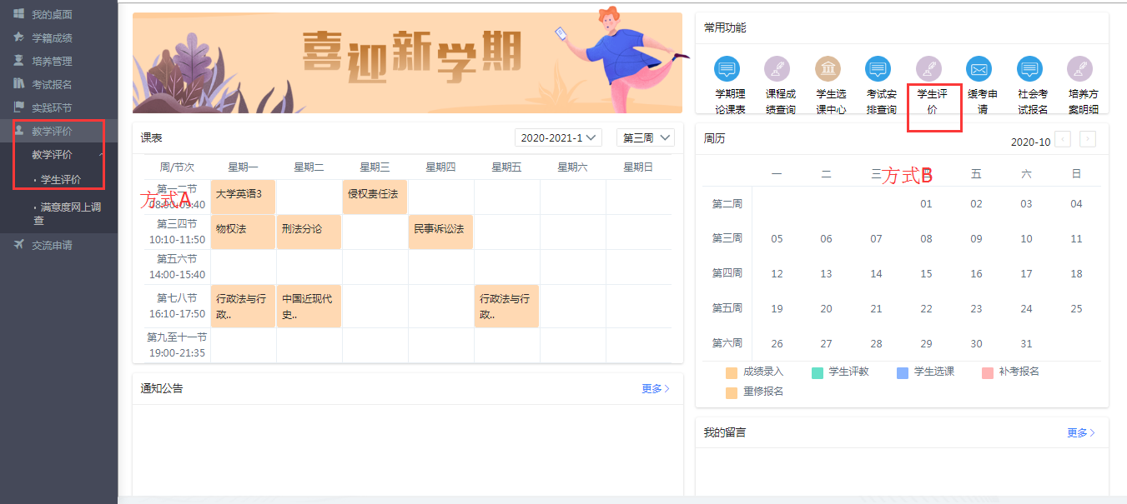
3、然后可以看见一个评价批次，点击进入评价
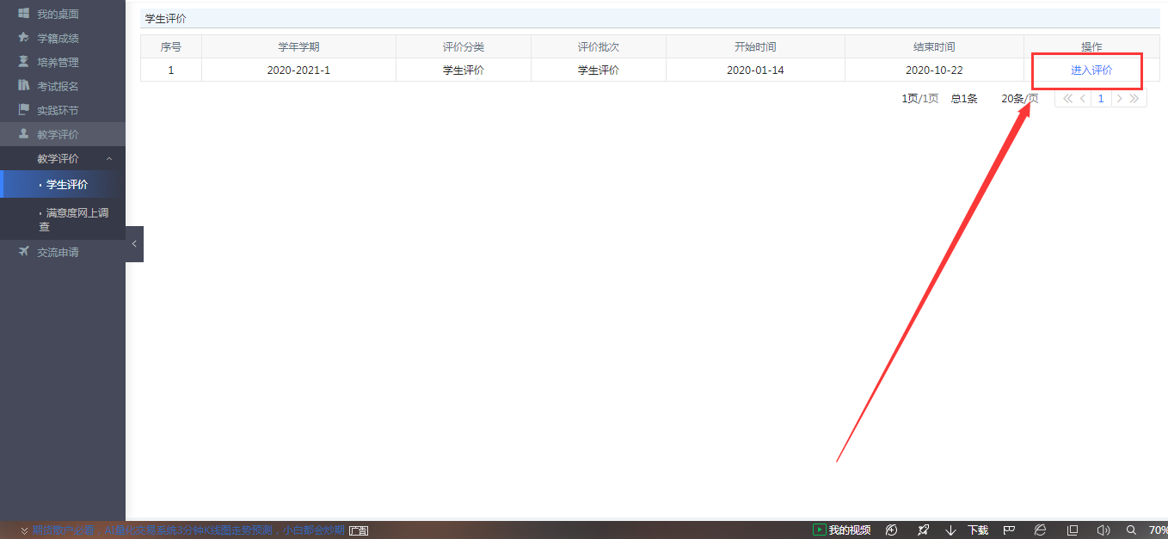
4、进入评价后可以看见需要评价的课程，然后点击评价。
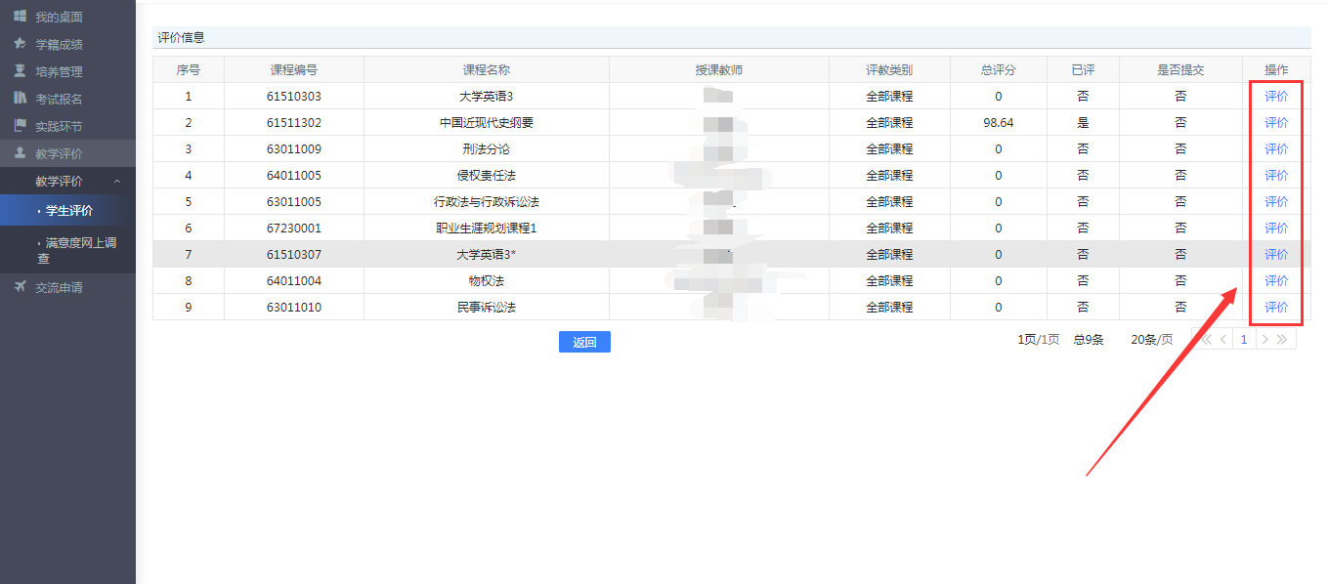5、可以看见相应的评价指标和相应的分数，勾选分数对应的选择框。全部选择完之后点击保存或提交。（注：保存后还可以修改，提交之后不能修改。）
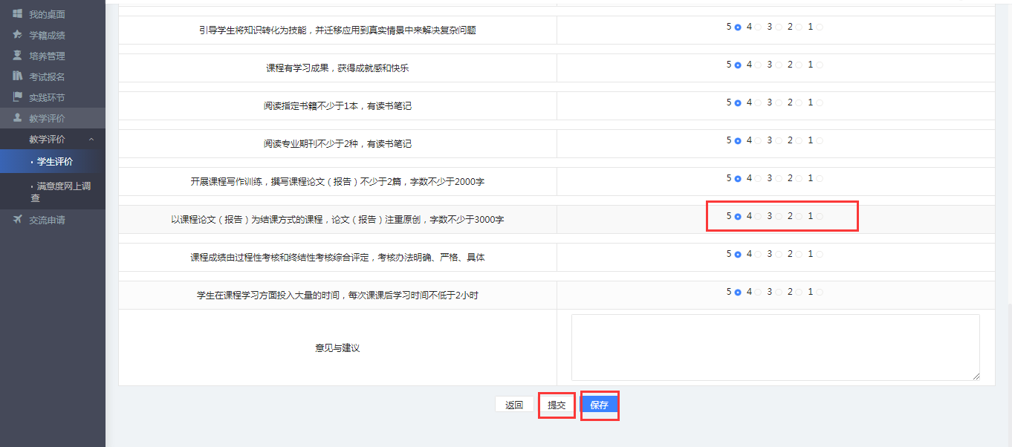
6、保存或提交后可以看见自己对这位老师的评分，是否保存，是否提交等情况。
